**Дата: 17.10.2022р. Урок: Основи здоров’я Клас: 8-В**

**Розділ 2. Фізична складова здоров’я**

**Урок № 7**

**Тема. Оздоровчі системи**

Поняття про оздоровчі системи. Складові оздоровчих систем.

**Мета:** дати уявлення про оздоровчі системи та їх складові; поглиблювати знання про сучасні принципи раціонального харчування; розвивати здоров’язбережувальні компетенції; виховувати свідому потребу в дотриманні принципів здорового способу життя.

Тип уроку: засвоєння нових знань.

**ХІД УРОКУ**

**І. Організаційний момент**

1. Привітання, створення позитивного настрою.

**ІІ. Активізація чуттєвого досвіду, опорних знань учнів**

Розв’язування кросворду, пов’язаного з темою уроку

|  |  |  |  |  |  |  |  |  |  |  |  |  |  |  |  |  |  |
| --- | --- | --- | --- | --- | --- | --- | --- | --- | --- | --- | --- | --- | --- | --- | --- | --- | --- |
|  |  |  |  |  | 1. |  |  |  | **о** |  |  |  |  |  |  |  |  |
|  |  |  |  |  |  |  | 2. |  | **з** |  |  |  |  |  |  |  |  |
|  |  |  |  |  |  |  |  | 3. | **д** |  |  |  |  |  |  |  |  |
|  |  |  |  |  |  |  |  | 4. | **о** |  |  |  |  |  |  |  |  |
|  |  |  |  | 5. |  |  |  |  | **р** |  |  |  |  |  |  |  |  |
|  |  |  |  |  |  | 6. |  |  | **о** |  |  |  |  |  |  |  |  |
|  |  |  |  |  | 7. |  |  |  | **в** |  |  |  |  |  |  |  |  |
|  |  |  |  |  |  |  | 8. |  | **л** |  |  |  |  |  |  |  |  |
|  |  |  |  |  |  |  |  | 9. | **е** |  |  |  |  |  |  |  |  |
|  |  |  |  |  |  | 10. |  |  | **н** |  |  |  |  |  |  |  |  |
|  | 11. |  |  |  |  |  |  |  | **н** |  |  |  |  |  |  |  |  |
| 12. |  |  |  |  |  |  |  |  | **я** |  |  |  |  |  |  |  |  |

1. «Здоров’я – це не лише відсутність хвороб, а й стан повного фізичного, душевного і соціального … (*благополуччя)»*.
2. «Подруга» спорту. *(Фізкультура.)*
3. «Бережи сукню знову, а … *(здоров’я)* змолоду». (Українське народне прислів’я)
4. Складовою здорового способу життя є здоровий … *(сон).*
5. Ім’я Іванова, засновника системи загартовування. *(Порфирій.)*
6. Що, за народним прислів’ям, має бути в холоді? (Тримай ноги в теплі, … (*голову)* в холоді, а живіт - у голоді.)
7. Противага пасивності. *(Активність.)*
8. Спосіб відпочинку, профілактика перевтоми. *(Релаксація.)*
9. Продукт рослинного походження, що використовується в їжу, для окремих видів масажу. *(Мед.)*
10. Сучасний слоган прибічників здорового способу життя: «Здоровим бути …*модно*!»
11. Процес взаємодії між людьми, може бути вербальним і невербальним. *(Спілкування.)*
12. Має бути раціональним, збалансованим. *(Харчування.)*

**ІІІ. Мотивація навчальної діяльності учнів**

1. Вправа «Мікрофон»

* Які елементи способу життя людини можна вважати оздоровчими?

1. Вправа «Уявний сюжет»

* Уявіть людину, яка не здійснює згубного впливу на своє здоров’я. разом із тим, вона нічого не робить і для свого оздоровлення. Опишіть її спосіб життя.
* Спроектуйте створену колективно «модель» людини на себе. Порівняйте свій спосіб життя з описаним вами в уявному сюжеті. Зробіть відповідні висновки.

**ІV. Повідомлення учням теми, мети та завдань уроку**

1. Бесіда з учнями

У пошуках нових методик сприяння здоров’ю люди часто звертаються до різних оздоровчих систем.

* Як ви думаєте, що таке оздоровча система?
* Які її складові?
* Чи завжди доцільно використовувати певні елементи цих систем?

Як ви зрозуміли, ми сьогодні будемо говорити про оздоровчі системи.

**V. Осмислення учнями знань**

1. Глосарій. Поняття «оздоровча система»

*Оздоровча система* – це комплекс вправ і методів, спрямованих на поліпшення стану здоров’я, забезпечення нормального розвитку й активного способу життя; практичні методики сприяння здоров’ю.

1. Інформаційне повідомлення «Види оздоровчих систем» *(мультимедійний та ілюстративний супровід)*

Оздоровчі системи бувають традиційні і сучасні, науково обґрунтовані й народні.

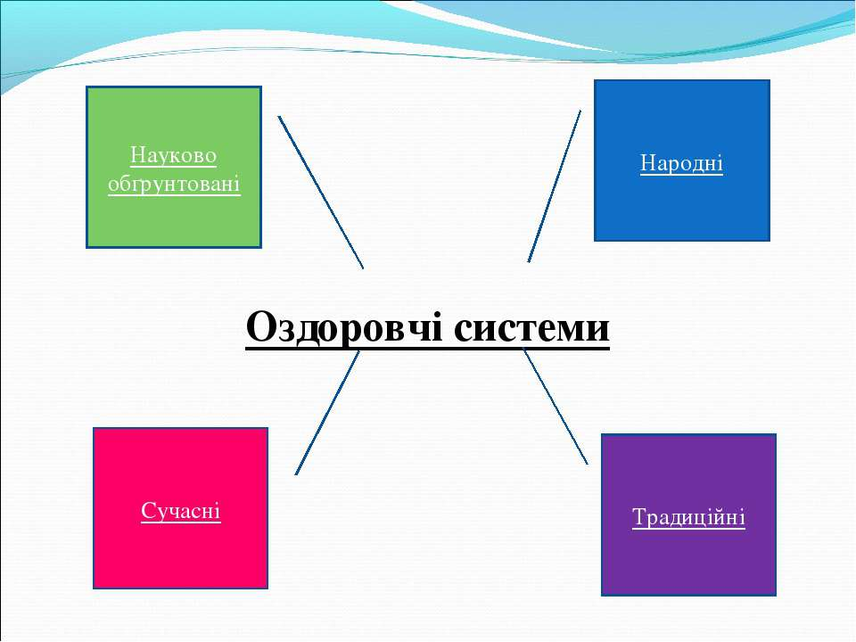

Традиційні системи прийшли до нас із країн з безперервним розвитком культури - Індії та Китаю.

Це *йога, у-шу, цигун.*

В теперішній час *йога* - модне захоплення.

В будь-якому фітнес-центрі є інструктор по цій унікальній системі оздоровлення і самовдосконалення. Та люди, виконуючи приписані їм вправи, мало задумуються, що вони торкнулися до загадкового вчення, корені якого губляться у глибині віків.

Для звичайної людини йога - це просто вправи-асани, корисні для здоров’я. Новачки старанно приймають пози воїна чи героя, відчуваючи, як розтягуються м’язи та зв’язки, не задумуючись, хто і навіщо придумав ці асани, які використовуються вже тисячі років.

А народилась йога у стародавній Індії.

Йога - найдавніший, фундаментальний, перевірений тисячоліттями метод свідомого гармонійного самовдосконалення людини.

Йога починає з того, що повертає нам повноту самоконтролю — безцінну здатність керувати особистою волею і силою. Таким чином відновлюється природній стан внутрішньої рівноваги і спокою, що не залежить від зовнішніх обставин.

Послідовники хатха-йоги навіть у похилому віці мають відмінне здоров’я, прекрасну фізичну форму і високу працездатність. Йоги стверджують, що можуть жити стільки, скільки захочуть. 100 років для них - не рідкість.

У наші дні цікавість до йоги викликана перш за все її величезними можливостями в плані підтримки відмінного здоров’я, профілактики і лікування багатьох хвороб. Поради йогів щодо дихання, харчування, роботи, відпочинку, фізичних вправ і гігієни співпадають з останніми рекомендаціями сучасної фізіології та медицини.

• *Ушу* відноситься переважно до розмаїття китайських бойових мистецтв, які розвивалися протягом усієї відомої історії цивілізації Китаю.

• *Цигун* – давньокитайська гімнастика, що поєднує фізичні вправи і медитацію.

Більшість східних єдиноборств направлено на руйнування духу і тіла супротивника (але не насильства!). А гімнастика цигун створена для творення. Творення здоров'я, відновлення життєвої енергії, єднання з природою.

Усі позиції та утворення в цигун дуже плавні, розтягнуті в часі. Під час їх проведення людина немов завмирає, виконуючи за цей час кілька дихальних циклів. За традицією гімнастику цигун проводять на свіжому повітрі, у парку, босоніж на галявині, щоб зарядитися енергією Землі.

Сучасні оздоровчі системи формуються у країнах молодої культури на основі системного (цілісного) підходу - холістичного.

• Хочете бути вічно бадьорими, здоровими і відчувати гармонію тіла і душі? Тоді вам потрібен *масаж* тіла.

Дотик і масаж відносяться до прадавніх лікувальних методів, оскільки їх можна просто і безпосередньо застосовувати. Вони застосовуються в процесі підготовки до фізичних або спортивних вправ, або як засіб для відновлення енергії та зняття втоми.

Роль масажу незамінна при збереженні та зміцненні здоров'я (профілактика), лікуванні захворювань і патологічних станів, при оновленні втрачених функцій і здібностей (відновлення здоров'я).

• *Загартовування* – це система гігієнічних заходів, спрямованих на підвищення стійкості організму до несприятливих впливів різних метеорологічних факторів (холоду, тепла, сонячної радіації, зниженого атмосферного тиску).

• *Фітотерапія* – використовування лікарських рослин для профілактики та лікування хвороб.

• *Ароматерапі́я* — це стародавнє, вдосконалене віками мистецтво використання ефірних олій, фітонцидів рослин та інших ароматних речовин для укріплення фізичного та психічного здоров'я, для косметичного догляду за тілом.

• Історія *кольоротерапії* почалася в той момент, коли люди помітили цілющу силу сонячних променів. Незабаром з'ясувалося, що окремі кольори веселки теж впливають на організм людини - заспокоюють, лікують або, навпаки, викликають дискомфорт.

• *Анімалотерапія* (від латинського "animal" - тварина) - вид терапії, що використовує тварин і їх образи для надання психотерапевтичної допомоги.

В анімалотерапії використовуються символи тварин: образи, малюнки, казкові герої, іграшки, а також справжні тварини, спілкування з якими безпечне. Доктор медичних наук, професор Борис Шевригін упевнений, що «це цивілізований, науковий метод лікування і профілактики серйозних хвороб». «Я думаю, - пише професор, - усім відомо, що люди, які мають домашніх тварин, хворіють менше і живуть довше, а їхня нервова система перебуває в куди кращому стані, ніж у інших.»

• *Дельфінотерапія* - метод лікування, заснований на спілкуванні з дельфінами. Воно допомагає стабілізувати психоемоційний стан людини, зняти психологічне напруження. Після спілкування з дельфіном людина заспокоюється, швидко знаходить вихід із кризової ситуації.

• *Іпотерапія* - метод лікування, заснований на взаємодії людини зі спеціально навченим конем, адаптованим до можливостей хворого в опануванні верхової їзди.

• *Апітерапія* - це медичне використання бджолиних продуктів. У тому числі: мед, пилок, віск, прополіс, королівське желе (маточне молочко).

• *Гірудотерапія* - давній метод лікування, який знову набув популярності. Медична п'явка (Hirudo medicalis) успішно використовується замість сучасних медикаментів і багато в чому перевершує їх, тому що не викликає небажаних побічних явищ.

• *Каністерапія* - вид анімалотерапії з використанням собак.

Собака - прекрасні "ліки" проти гіподинамії, викликаної малорухливим способом життя. Ця тварина задовольняє дефіцит людини у спілкуванні, підвищує самооцінку господаря, покращує його товариськість, розв'язує конфлікти в сім'ї.

• *Фелінотерапія* - терапевтичний вплив кішок.

Більшість учених вважають, що кішкотерапія є ефективним методом лікування багатьох хвороб.

• *Ребефінг* - дихальна терапія.

З'ясувалося, що цей метод допомагає вилікувати невиліковні, з точки зору сучасної медицини, захворювання, зняти сильні психічні стреси, підвищити психофізичний потенціал, а може й допомогти людині знайти сенс свого життя в собі самому.

• *Дієтотерапія* - ефективне і повноцінне перетравлення їжі, лежить в основі нормального обміну речовин.

Для кожної людини існує *оптимальний набір продуктів*, обумовлений генетичними і фізіологічними особливостями.

Основні принципи дієтотерапії:

1. Забезпечення потреб хворого у харчових речовинах і енергії.

2. Забезпечення відповідності їжі, що споживається, можливостям хворого організму її засвоювати на всіх етапах асиміляції.

3. Врахування місцевого і загального впливу їжі на організм.

4. Використання у харчуванні методів щадіння, тренування і розвантаження.

5. Індивідуалізація харчування.

1. Складові оздоровчих систем. Робота за таблицею-схемою

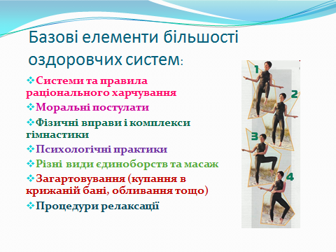

1. Руханка .

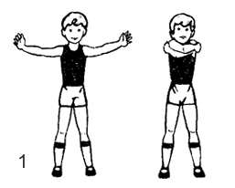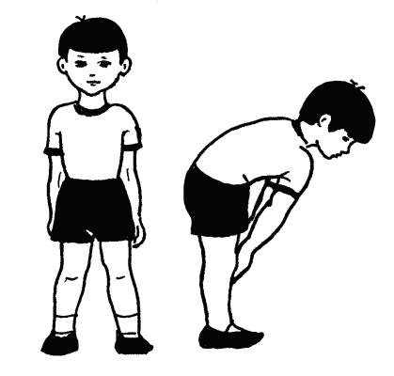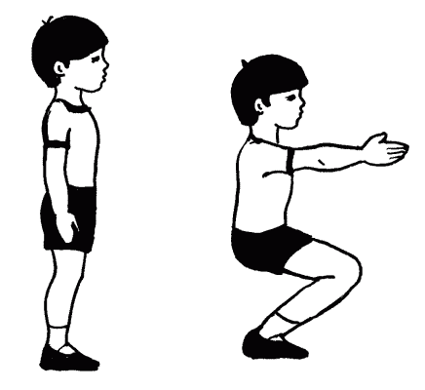

**VI. Узагальнення та систематизація знань**

Завдання: за ілюстративним матеріалом назвіть приклади оздоровчих систем. Розкажіть, що ви про них знаєте.

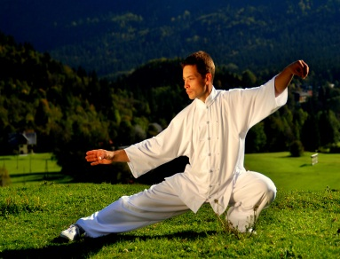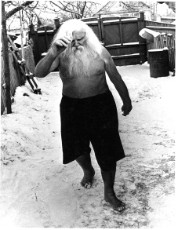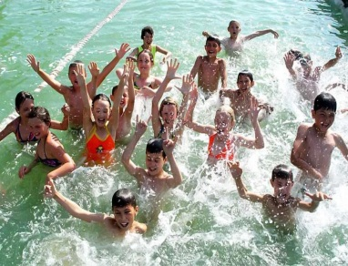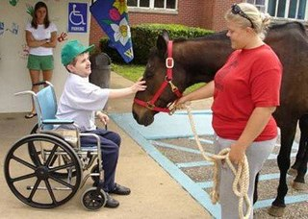

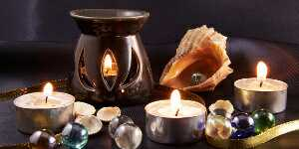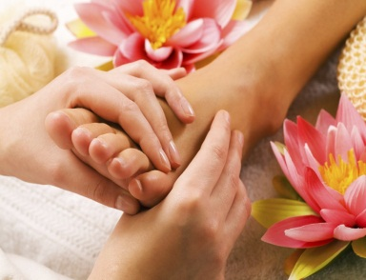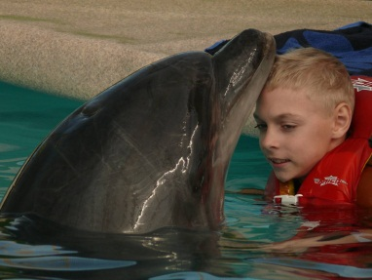

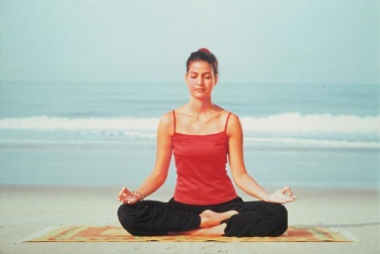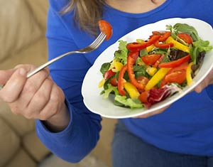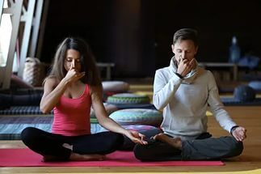

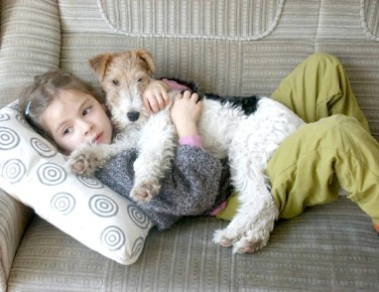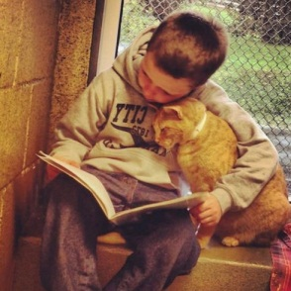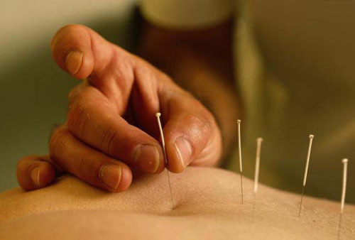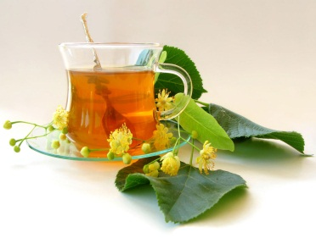

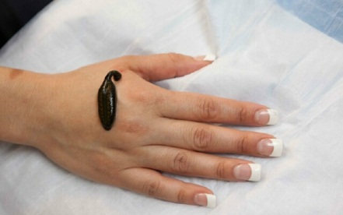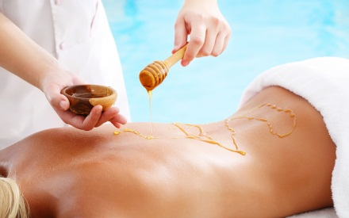

*Додаткова інформація*

Червоний колір здатний дати вам відчуття захищеності. Він традиційно вважається кольором лідера.

Помаранчевий прийнято називати кольором сонця. Він відновить ваш втомлений організм після важкого трудового дня, дасть відчуття тепла і затишку в домі. Якщо у вашому житті починається новий етап - ви вступаєте до ВНЗ чи влаштовуєтеся на роботу - оточіть себе жовтими предметами. Це допоможе вам подолати невпевненість у собі і легше сприймати нові ідеї.

Жовтий колір допомагає при здачі іспитів, коли вам потрібно гранична концентрація уваги і здатність запам'ятовувати великі обсяги тексту. Людям творчих професій жовтий колір дарує натхнення.

Зелений колір доречний у будь-якій ситуації. Це колір природної гармонії. Він заспокоїть нерви і, до того ж, корисний для очей.

Блакитний колір має властивість усувати страхи, навіть такі, які ви самі ще не усвідомили. Однак фахівці відзначають його негативний вплив на людей зі зниженим артеріальним тиском.

Якщо вас мучать сумніви, то ваш колір - синій. На Сході він символізує істину і спокій. Синій колір допоможе вам очистити свідомість від непотрібних думок, заспокоїть, якщо вам стане тривожно.

Фіолетовий колір чудово знімає напругу. Крім того, він допомагає знайти вихід із творчої кризи і зняти нервове перезбудження.

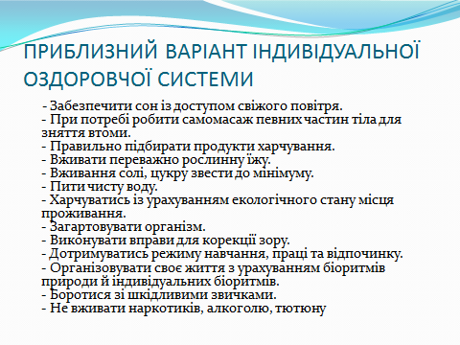

**VII. Підбиття підсумків уроку**

Рефлексія

Учні складають висловлювання за елементами допоміжного блоку:

*На уроці я...*

*- дізнався (лась)...*

*- зрозумів (ла)...*

*- навчився (лась)…*

**VIII. Домашнє завдання**

Обов’язкове:

* опрацювати матеріал підручника щодо вивченої теми (§ 5, с.35);

додаткові (на вибір):

* підготувати буклет «Що робити, якщо хочеш бути здоровим»;
* скласти казку «Як виникли оздоровчі системи».
* Створити колаж «Здоровим бути – модно».

Роботу надішліть на платформу HUMAN або на електронну адресу вчителя ndubacinskaa1@gmail.com.